**CSS positionering**

div’s en sections

**Opdracht 1**

Voor welke waarden worden de opgegeven width en height genegeerd?

Alleen voor inline.

Voor welke waarden worden de elementen als woorden op een pagina gezet?

Alleen voor inline.

**Opdracht 2**

Dit komt door het “inline” gedeelte in je display.

**Opdracht 3**

Waarom staat de tekst in de blokken horizontaal gecentreerd?

Dit komt omdat voor elk div element geldt text-align:center

Ga na dat een property vertical‐align:center geen effect heeft. Waarom eigenlijk niet?

Dit komt omdat vertical-align geldt voor het div element en niet voor de tekst dat er in staat.

Ga na dat vertical‐align:middle er niet voor zorgt dat de tekst verticaal gecentreerd wordt. Wat doet vertical‐align dan wel?

Dit komt omdat vertical-align geldt voor het div element en niet voor de tekst dat er in staat. Nu staan de middelpunten van alle rechthoeken op dezelfde hoogte.

Zoek op google of er een simpele manier is om tekst verticaal te centreren in een element.

• Wat is de ‘simpele’ manier om een één enkele regel tekst verticaal te centreren?   (tip:line‐height)

Een simpele manier om dit te doen is gebruik maken van padding.

padding-top:

• Welke truc wordt vaak gebruikt om meerdere regels verticaal te centreren?   (tip: table cell)

HTML CSS

<div class="container"> div.container {

<P>…</p> min-height: 10em;

</div> display: table-cell;

vertical-align: middle }

In 'styles.css' staan twee verschillende CSS regels die de height instellen van een element met class="area tall". Waarom krijgt de regel voor class 'tall' voorrang?

Dit komt omdat ‘tall’ onder ‘area’ staat in het CSS bestand. De height gekregen door’area’ wordt hierdoor gewoon overschreven.

**Opdracht 4**

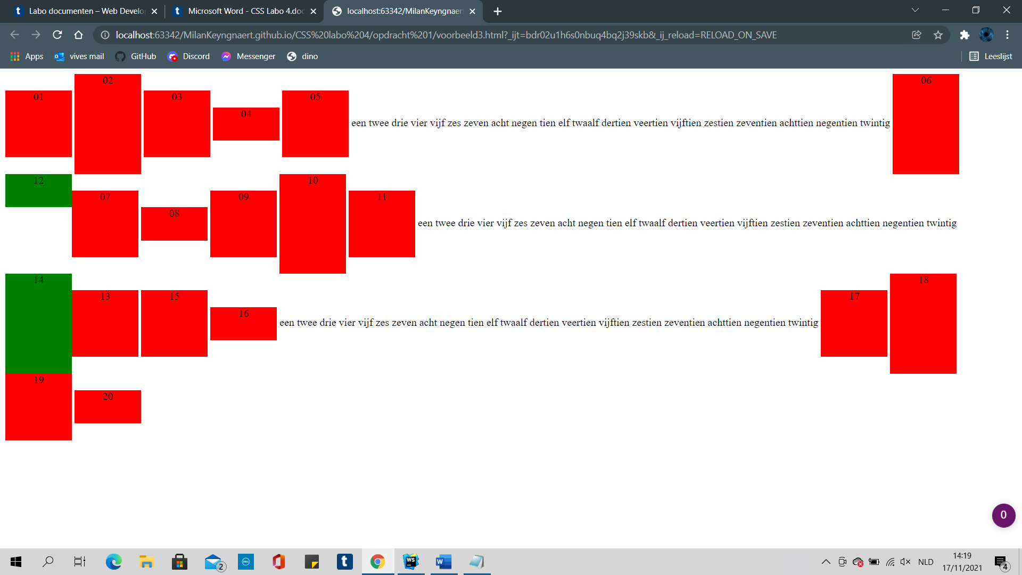

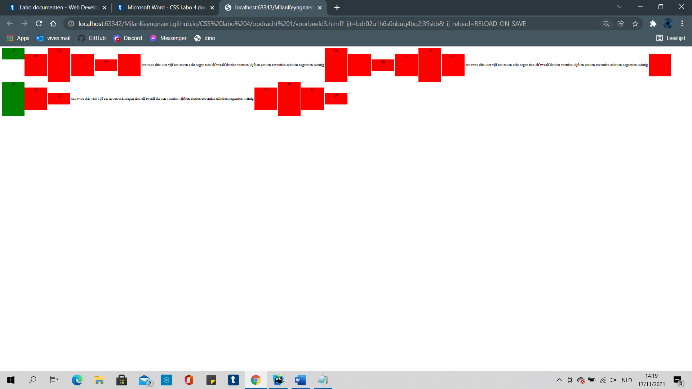

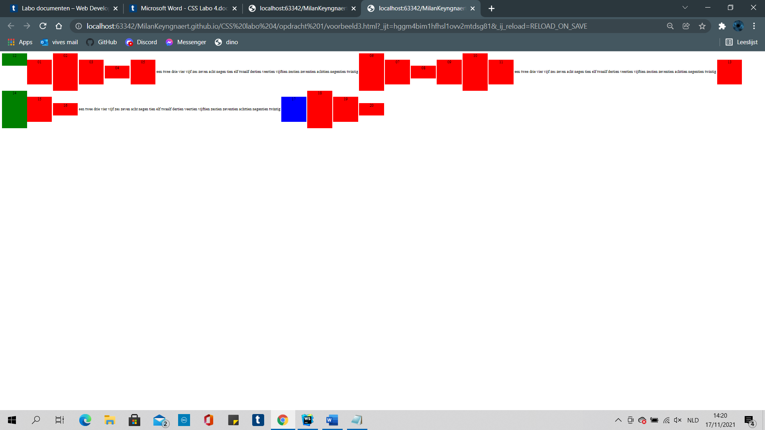

**Opdracht 5**

